Explication du programme :

Structure globale du programme

Ce programme simple comprend :
une entête déclarative
une partie « configuration » qui ne sera exécutée qu'une fois (fonction setup( ) )
une partie constituée d'une boucle sans fin que le programme répètera à l'infini ( fonction loop( ) ) : c'est le coeur du programme.

Déroulement du programme
Le programme se déroule de la façon suivante :
Après avoir pris en compte les instructions de la partie déclarative,
puis après avoir exécuté la partie configuration ( fonction setup( ) ),
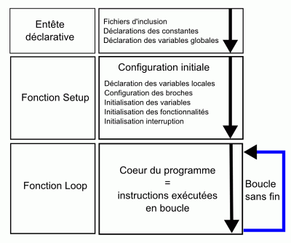
le programme bouclera sans fin ( fonction loop ( ) ), exécutant de façon répétée le code compris dans la boucle sans fin.

Au niveau de la partie déclarative :
Déclaration de constantes utiles dans le programme :
- Déclaration des constantes utiles pour l'utilisation des boutons poussoirs :
const int APPUI=0; // constante état du BP - appui sur niveau bas
const int PAS_APPUI=1; // constante état du BP - relâché sur niveau haut
Déclaration des constantes pour les broches utilisées dans le programme :
const int BP=2; //declaration constante de broche
const int LED=3; //declaration constante de broche
Déclaration des variables globales du programme :
Déclaration d'une variable globale utile pour l'utilisation des boutons poussoirs :
int ETAT_BP=0; // variable témoin de l'état du BP

Au niveau de la fonction d'initialisation setup( ) :

configuration des broches utilisées :

- Configuration des broches en sortie : on met en sortie la broche utilisée avec la LED
pinMode(LED, OUTPUT); //met la broche en sortie
- Configuration des broches en entrée : on met en entrée la broche utilisée avec le bouton poussoir
pinMode(BP, INPUT); //met la broche en entree
- Activation du rappel au + interne des broches en entrée si nécessaire : on active le rappel au plus interne pour la broche connectée au BP. Ceci est indispensable car lorsque le BP n'est pas appuyé, la broche n'est connectée à "rien"... Le rappel au plus permet de fixer sa valeur à +5V en l'absence d'appui du BP.
digitalWrite(BP, HIGH) ; // activation du pullup de la broche en entrée

Au niveau de la boucle principale, la fonction loop ( ) :
- On commence par lire l'état du bouton poussoir à l'aide de l'instruction digitalRead(broche) et le résultat est mis dans la variable prévue pour mémoriser l'état du bouton poussoir.
ETAT_BP=digitalRead(BP); // lit l'état du BP et met la valeur 0/1 dans la variable
- Ensuite, on réalise un test de la valeur de cette variable qui reflète l'état du bouton poussoir :
si le bouton est appuyé (càd si la variable = 0 car l'appui sur le BP connecte la broche au 0V), alors on allume la LED.
Sinon, la LED est éteinte.

if (ETAT_BP==APPUI){ // si l'état du BP est appuyé (càd si variable état BP = 0)
// Attention à bien utiliser == et non =

digitalWrite(LED,1); // allume la LED

}

else { // sinon (càd si variable état bp=1)

digitalWrite(LED,0); // éteint la LED
}

// remarque : on aurait pu écrire ceci sur une seule ligne selon :
// if (ETAT_BP==APPUI)digitalWrite(LED,1); else digitalWrite(LED,0);

Le programme recommence en boucle les instructions de la fonction loop( ). Au final, la LED va s'allumer en fonction de l'état du bouton poussoir. Il faut bien se rendre compte que le test est réalisé des milliers de fois par seconde, donc l'état de la LED reflète instantanément l'état du bouton poussoir.
Se reporter aux commentaires présents dans le programme pour plus de détails.

Fonctionnement
La LED va s'allumer en fonction de l'état du bouton poussoir :
l'appui sur le BP allume la LED
le BP relâché éteint la LED

